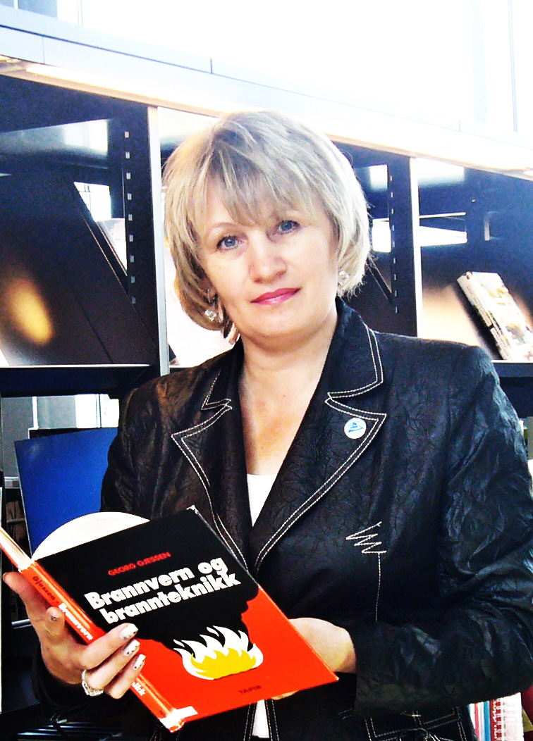
Когда человек не знает, к какой пристани он держит путь, для него ни один ветер
не будет попутным.
Сенека

Дорогие старшеклассники!
Вам выпала уникальная возможность жить в удивительное время – век информационных технологий и технологической революции. И в этом стремительно развивающемся мире Вам предстоит найти свое место в жизни, т.е. выбрать профессию.
Как правильно сделать этот выбор? Этот вопрос задают себе многие выпускники школ, ведь от этого может зависеть вся дальнейшая жизнь. Выбрать профессию - это не столько выбрать себе работу, сколько выбрать определенный образ жизни. Сегодня существует более шести тысяч профессий, и каждая предъявляет определенные требования к человеку. Одни профессии требуют от человека силы и ловкости, другие - скорости реакции, третьи – общительности, аккуратности или сдержанности.

Чтобы правильно сориентироваться в мире профессий, Вам необходимо:
- определить, каковы ваши профессиональные интересы и склонности, т.е. желания и потребности в определенных видах деятельности, стремления не только к результату, но и к самому процессу того, что человек делает. От склонностей зависит привлекательность работы, интерес к ней. Склонности условно обозначают выражением «Я хочу»;
- оценить ваши профессионально важные качества, которые определяют, в конечном счете, вашу профессиональную пригодность. Кроме здоровья и квалификации, к этой группе относятся способности, т.е. такие индивидуальные качества человека, от которых зависит возможность успешного осуществления деятельности (например, темперамент). Способности условно выражают словами «Я могу»;
- узнать, какие профессии пользуются спросом у работодателей на рынке труда, по каким профессиям можно найти себе работу. Иначе говоря, определить, что сегодня «Надо».
Если вы сумеете совместить «Хочу», «Могу» и «Надо», ваш профессиональный выбор будет удачным. Иными словами, ваша задача заключается в том, чтобы найти профессию, которая
- интересна и привлекательна для вас,
- соответствует вашим способностям,
- пользуется спросом на рынке труда.
Поэтому мы предлагаем вам воспользоваться Программой «Профессиональная ориентация молодежи», с которой вы можете ознакомиться в нашем Ресурсном центре – 5.
Автоматизированная программа «Профессиональная ориентация молодежи» представляет собой комплекс, состоящий из взаимосвязанных структурных элементов, логически связанных между собой с помощью гиперссылок для переключения между разделами.
Программа позволяет посредством компьютерного тестирования определить свои профессиональные предпочтения и уровень развития профессионально важных качеств.
Данная Программа состоит из четырех блоков:
- Выявление способностей.
- Типы профессий.
- Путеводитель по профессиям.
- Справочник абитуриента.

В первом блоке «Выявление способностей» содержатся ссылки на электронные адреса профориентационных и консультационных центров в сети Интернет, посредством которых в режиме on-line на основе тестирования учащиеся могут определить свои способности, профессиональные предпочтения и вектор профессиональной направленности.

Результаты тестирования позволяют определить предпочтительный тип профессии (человек-человек, человек-техника, человек-природа, человек-знак, человек-художественный образ), характеристика которых представлена во втором блоке «Типы профессий».

В «Путеводителе по профессиям» представлен классификатор существующих на рынке труда профессий, в котором дана характеристика свыше 300 видов деятельности, включающие характер и условия работы, образование и квалификацию, требования к специалисту и родственные виды деятельности.

Все они группируются по 19 разделам, оцениваются с современных позиций и имеют гиперссылки на адрес подготовки специалистов по г. Караганде и Карагандинской области, содержащийся в «Справочнике абитуриента». Данный блок имеет многоуровневую структуру, которая определяется характером образовательного учреждения – технического и профессионального образования (колледж) и высшего профессиональное образования (академия, институт, университет).
Дорогие старшеклассник,
мы надеемся, что предложенная Программа поможет вам опознать свои сильные стороны, мотивы и скрытый потенциал, чтобы вы нашли свое призвание в жизни и занимались любимым делом!
Все необходимое для успеха в профессии и счастья в будущей жизни заложено в каждом из ВАС!

С уважением Смирнова Галина Михайловна,
директор НИИ ПТО КарГТУ

